Site web - Reprezentanța Mercedes-Benz

Biografie:
Mă numesc Pandor Andrei-Florin, sunt student la facultatea IETI, program de invățământ TI (Tehnoloia Informației) anul II. In acest domeniu, momentan nu am o experiență profesională…. Hobby-urile mele sunt OFF-ROAD-ul, mașinile, tehnologia.

Tema site-ului:
Ideea mea de proiect este un site dedicat brandului de mașini Mercedes-Benz, grupul țintă fiind orice persoana care este interesată de acest brand de mașini si dorește sa afle mai multe informații sau de unde poate sa achiziționeze produsul respectiv. Am ales această temă deoarece vreau să îmbin cele pasiuni: tehnologia si mașina.

Posibilă schemă cu pagina principală versiunea 1

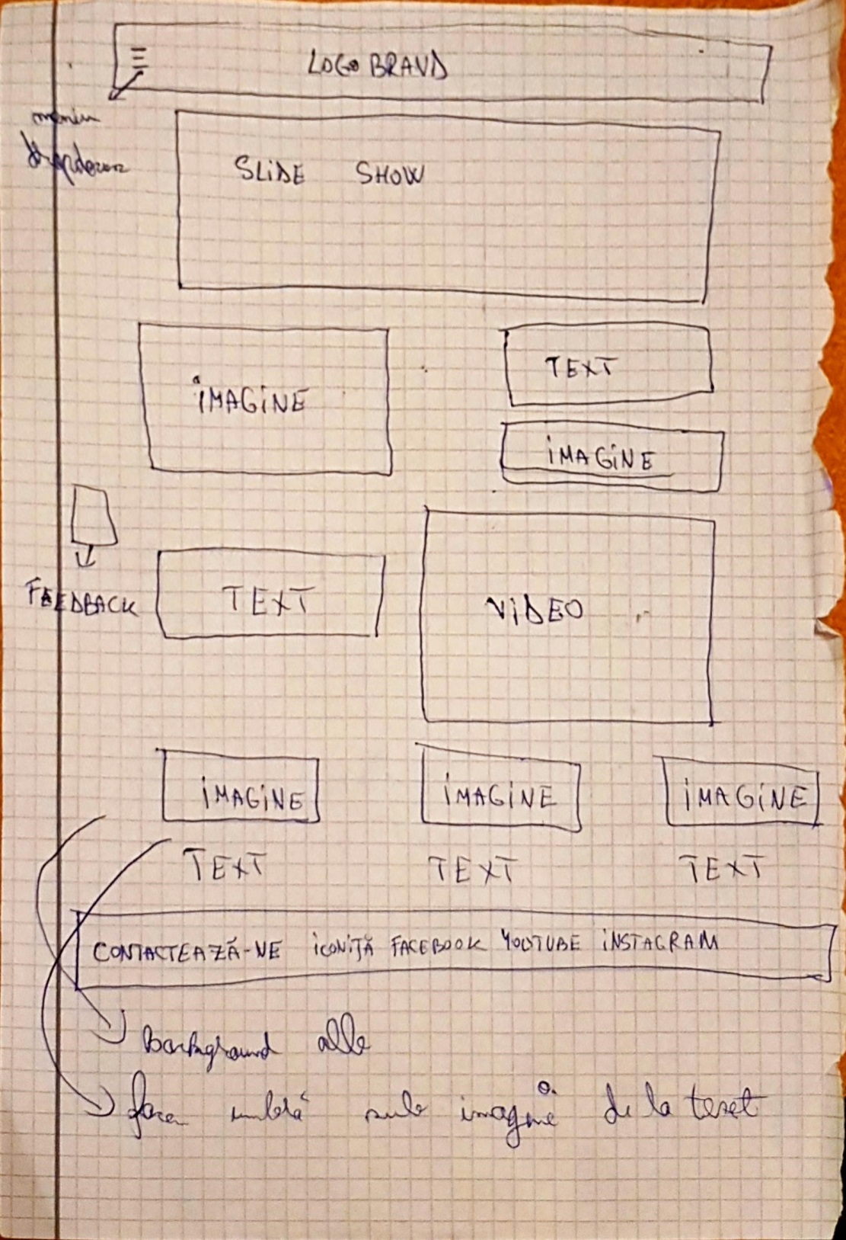
In partea de sus a pagini vom avea in mijloc logo-ul brand-ului, iar in partea stanga butonul de meniu care ne va ajuta sa ajungem la celealte pagini mult mai ușor.
Sub logo vom avea un slide show cu mai multe imagini care se vor schimba automat dupa 4/5 secunde.
In partea de mijloc vom insera poze intr-un anumit mod fiecare avand marginile curbate.
Iar in partea de jos a pagini vom pune metode de contact sub formă de iconițe, politica de protecție a datelor si de confidențialitate.
Posibilă schemă cu pagina principală versiunea 2

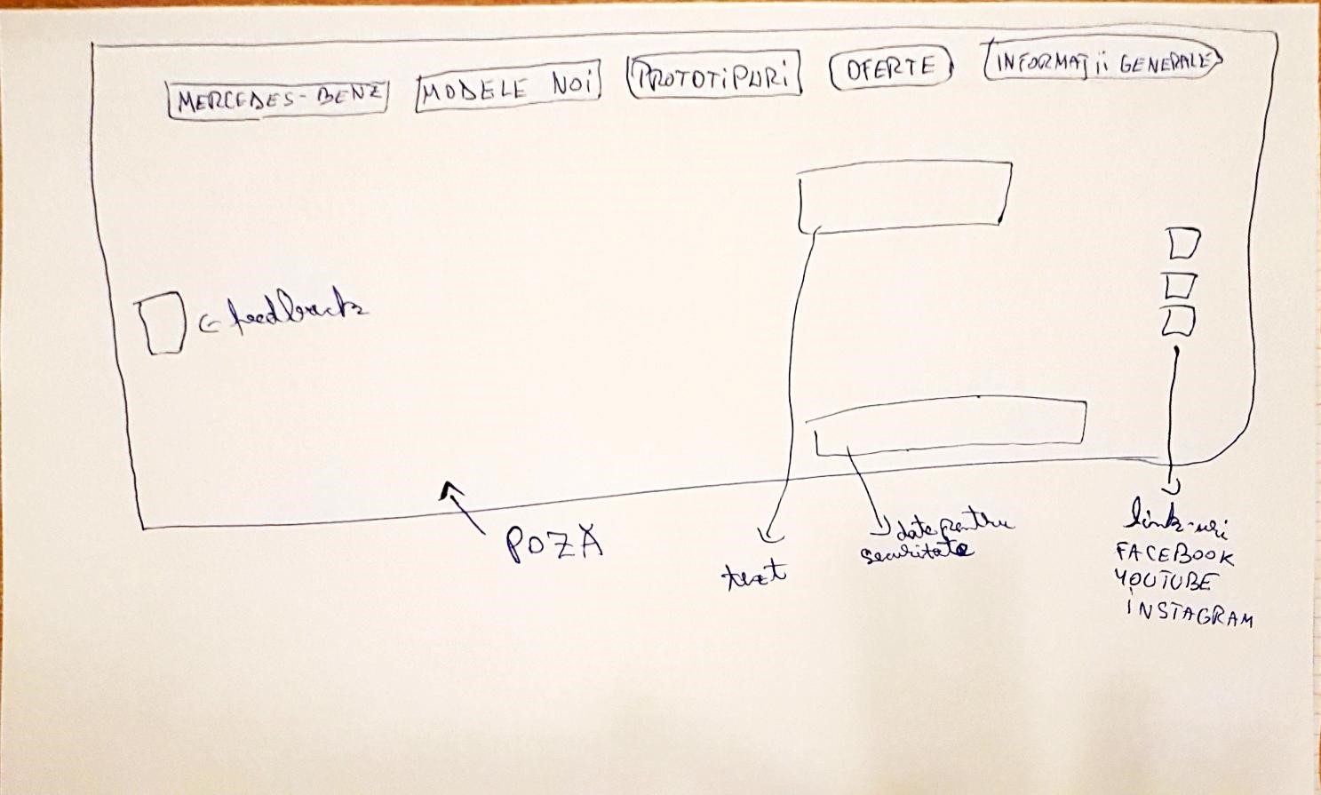

Am ales să inlocuiesc design-ul din prima versiune doarece acesta este mult mai ușor de ințeles, are atracție mai mare și totodată este un model foarte folosit in anul 2018.
Partea de sus reprezintă un meniu inlănțuit orizontal, ca și background voi folosi o imagine reprezentativă pentru acest brand, nu lipsește butonul de feedback pe toate paginile, astfel încat utilizatorul să își exprime parerea. În partea dreaptă vom avea niste link-uri pe rețele sociale.

Întrebări:
Care sunt posibili utilizatori?
-Posibili utilizatori sunt persoanele interesate de acest brand.
Cu ce te ajuta acest site?
-Acest site îți pune la dispoziție informații despre firma de mașini și modul de contact;
Ce vreau sa obtin in final?
-Vreau ca în final sa obțin clienți mulțumiți și care sa revină.
Cum ar trebui sa arate design-ul site-ului?
-Designul site-ului trebuie să fie foarte intuitiv și ușor de folosit.
Ce informații trebuie sa conțină site-ul?
-Site-ul trebuie sa conțină informații specifice domeniului din care face parte.

Obiective ce pot fi atinse prin intermediul site-ului:
-Ținem la curent persoanele cu noile tehnologii
-informam persoanele despre serivcii si oferte
-găsirea unui service autorizat apropiat
-promovam produse
-răspandim rapid informația

Ce aduc nou față de concurență?
Ei bine, față de ceilalți aduc o foarte ușoara folosire a site-ului care se deosebește prin simplitate dar si eleganță, o transmitere rapidă a informației și un design cat mai plăcut
Structura site-ului web va fi de tip „Strict hierarchy” și arată astfel:

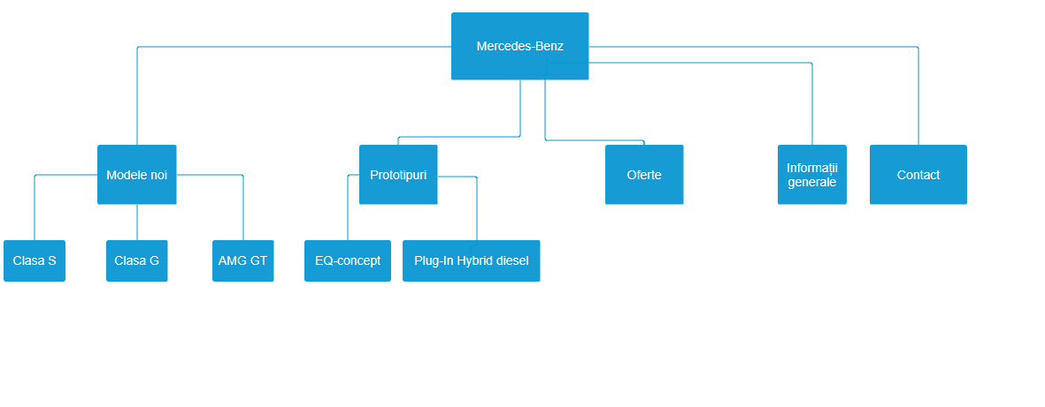

Evoluția site-ului de la la schița la implementare pana la design-ul final

Schița
Implementare Axure
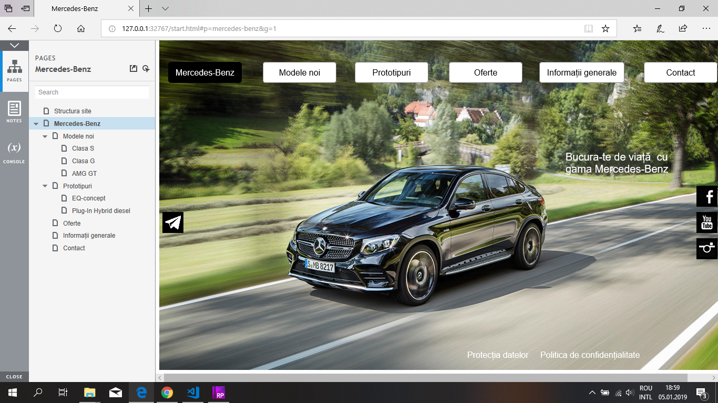
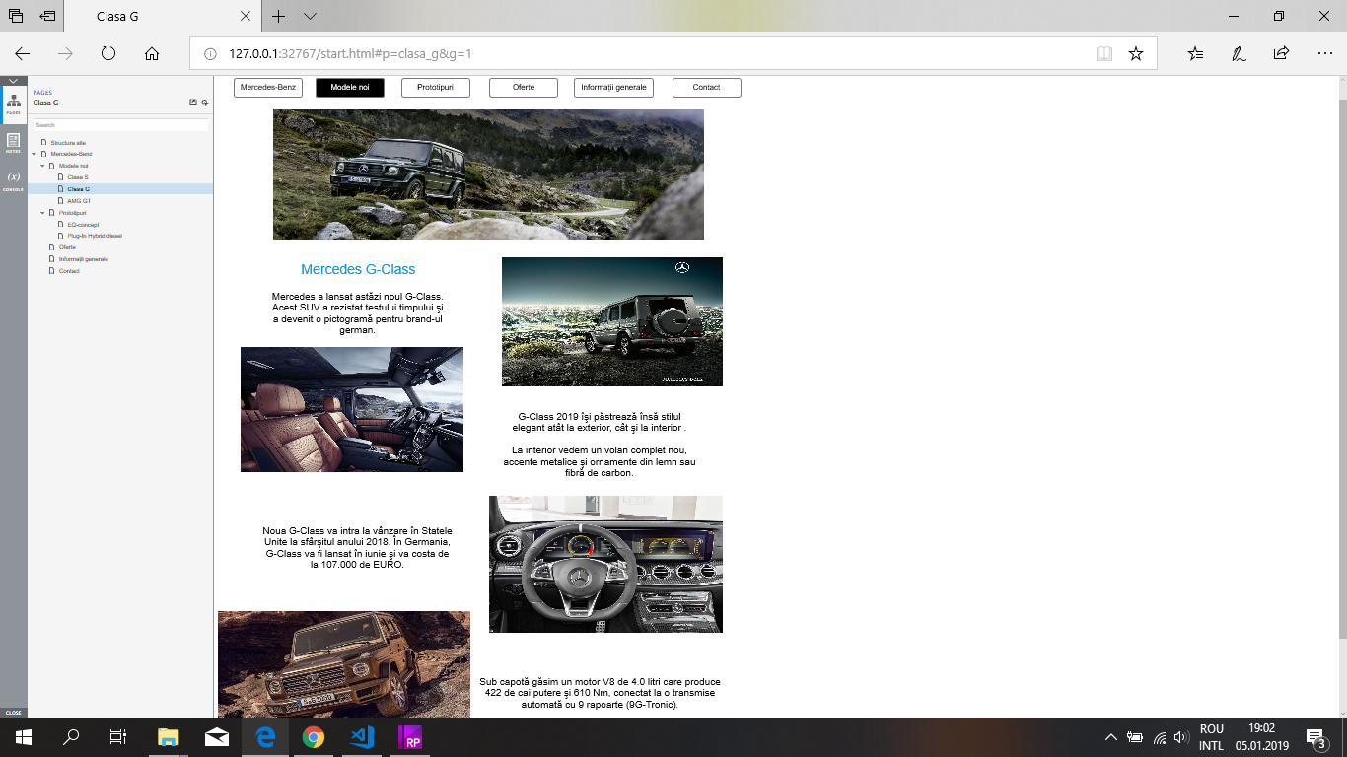
Trecerea de la schița la implementarea in programul Axure am facut-o cu niște mici schimbări pe care le-am considerat a fi necesare pentru un aspect mai frumos si atractiv.
Pentru realizarea acestui site avem nevoie de cunoștințe in limbajul HTML, CSS și JavaScript.
Pe parcursul implementări site-ului voi aduce modificări pentru stilizare și o mai ușoara navigare pe platformă.

Design Final
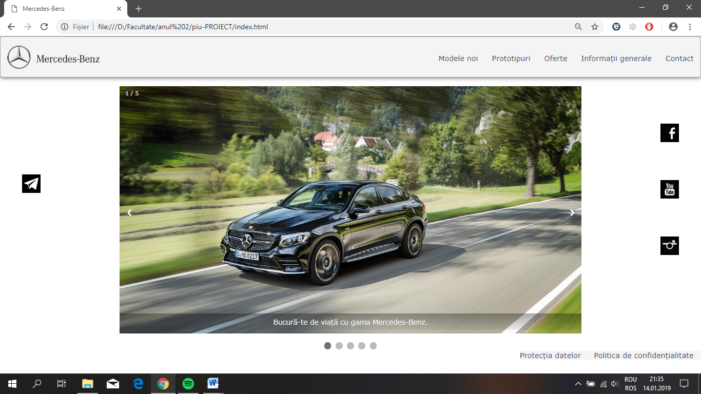

Am inlocuit background-ul pagini principale cu un slide show cu mai multe poze care poate fi derulat de utilizator manul prin sagețile care se afla in colțurile pozelor.Acest slide-show a fost realizat cu elemente HTML, CSS si JavaScript, acestea se pot vedea mai jos:
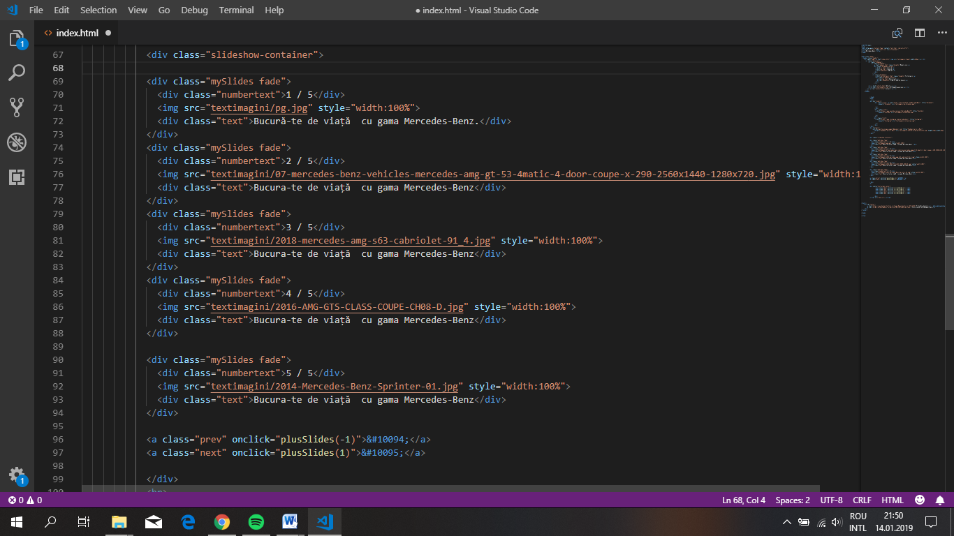
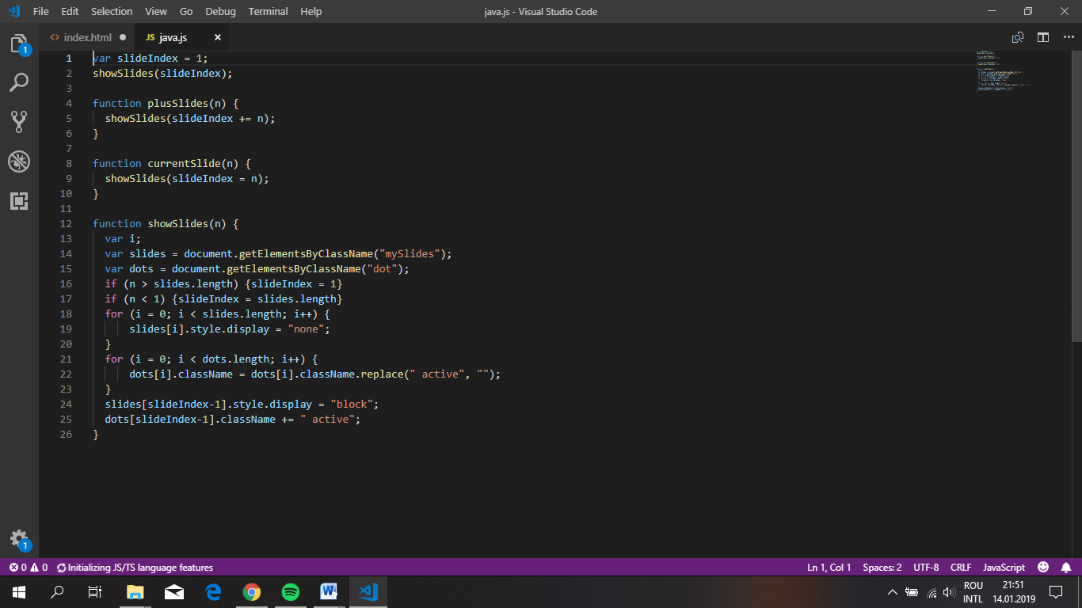

Am ales să modific meinul deoarece celălalt era prea anost și puțin cam neexplicit. Acest meniu este foarte ușor de ințeles, dându-ți posibilitatea de a-ți arăta prin schimbare culori si background negru pe care din pagini te afli. Se poate vedea mai jos:
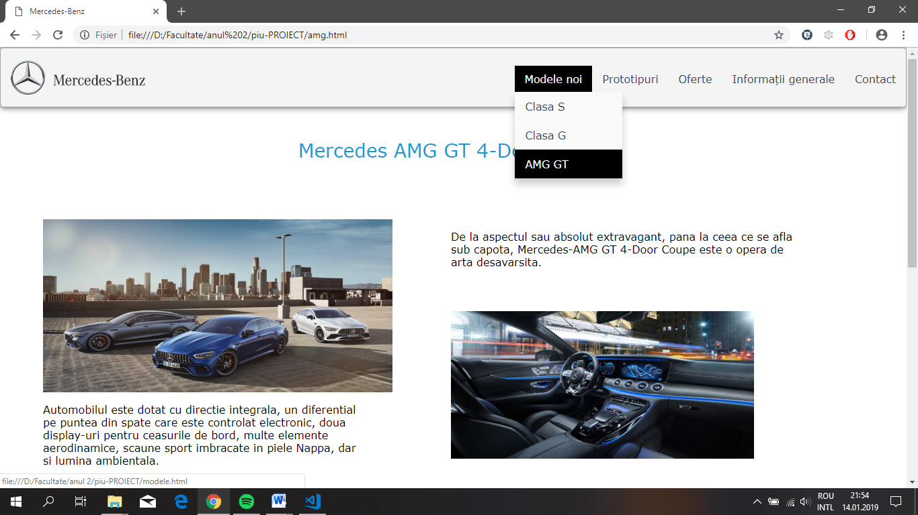

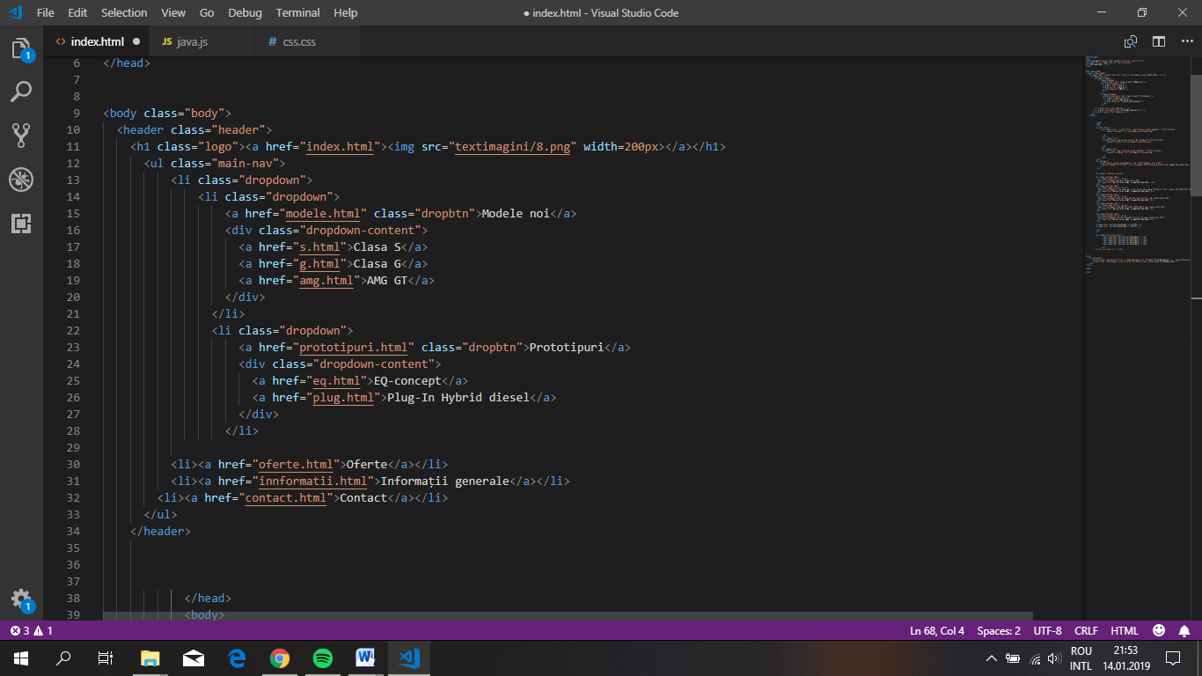
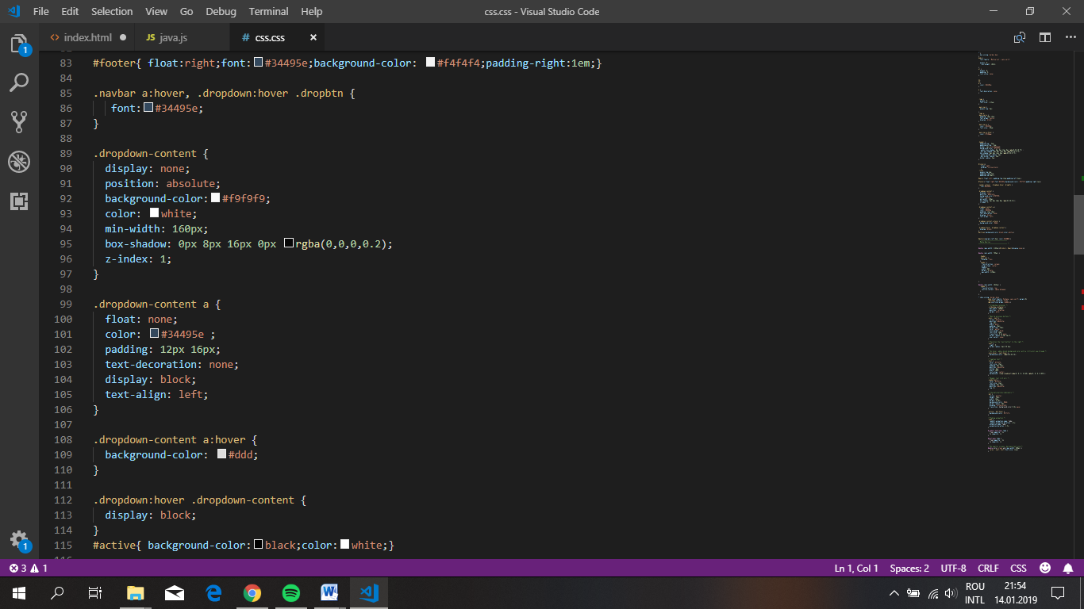

Paginile au fost create cu ajutorul unor <div>-uri care au primit niște clase, la randul lor ele fiind editate sub structură de tabele, am ales această metodă deoarece este mai ușor de editat pentru ca paginile să fie responsive cu media quires pentru diferite dimensiuni ale display-ului.Vedem mai jos imagini:
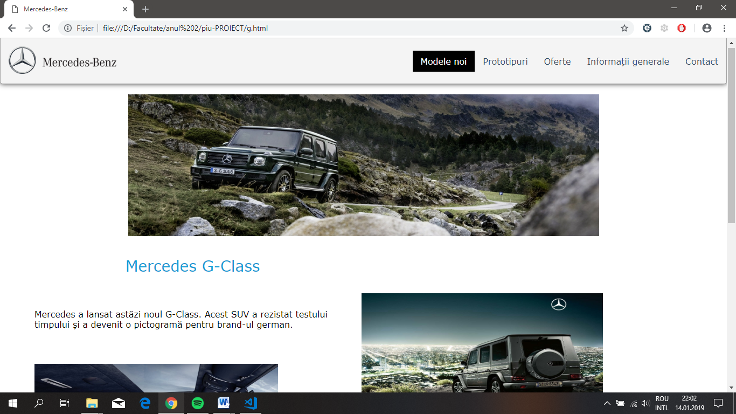
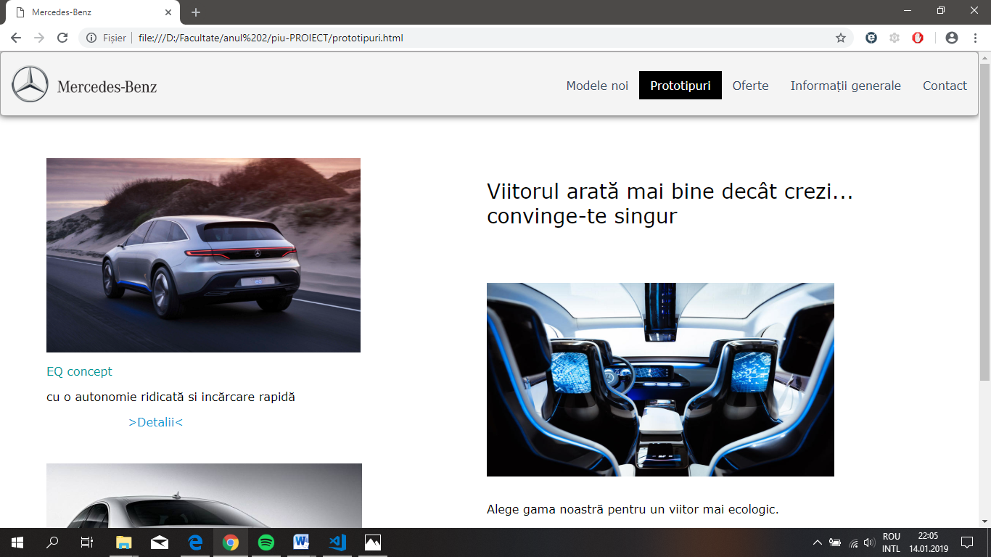
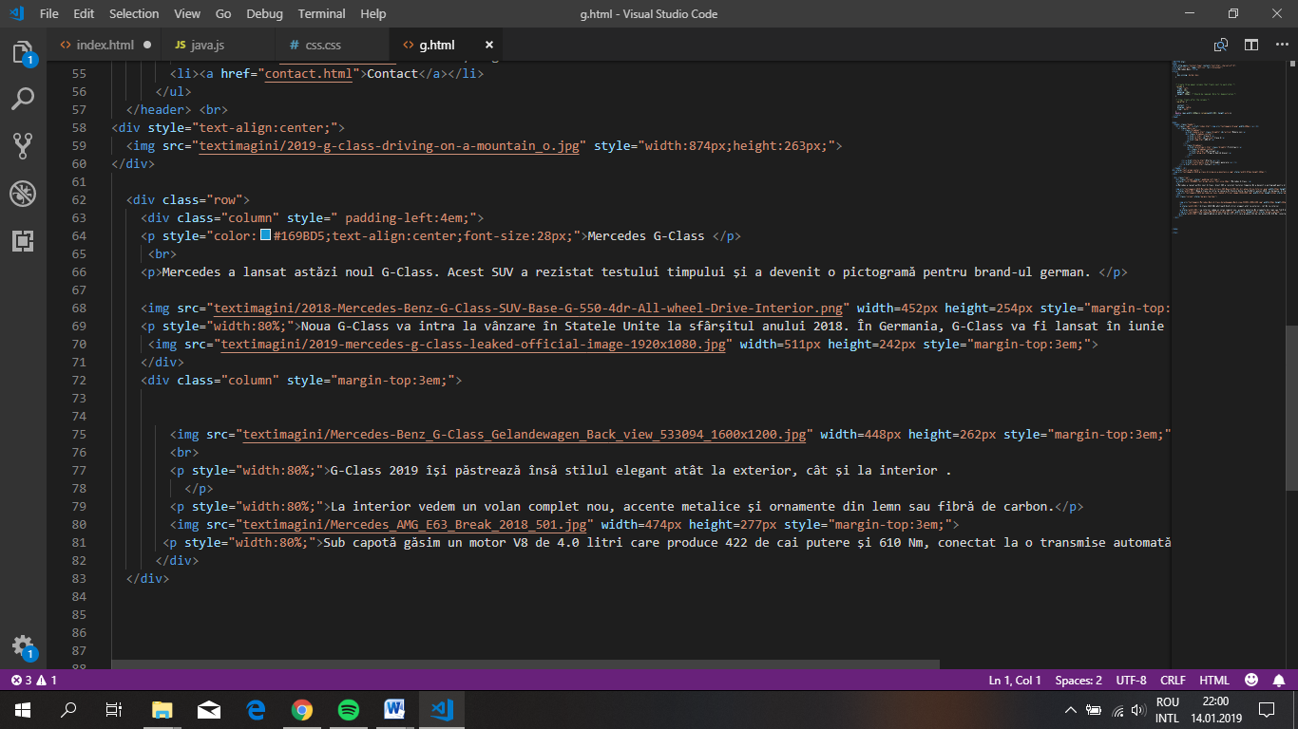
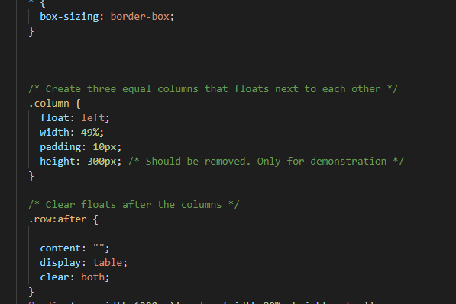

Design-ul responsive a fost prelucrat pentru mai multe display-uri astfel incât utilizatorului să ii fie cât mai ușor de folosit site-ul, iar aici vorbim atât de meniu cât și de conținutul paginilor.
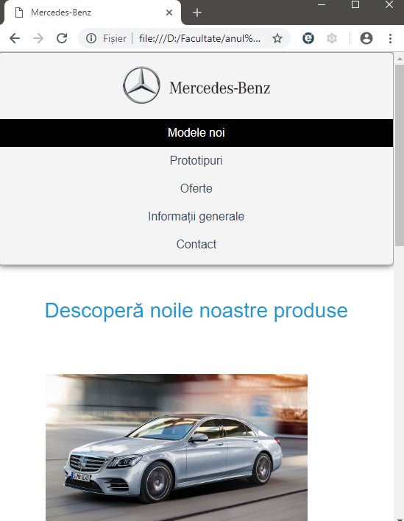
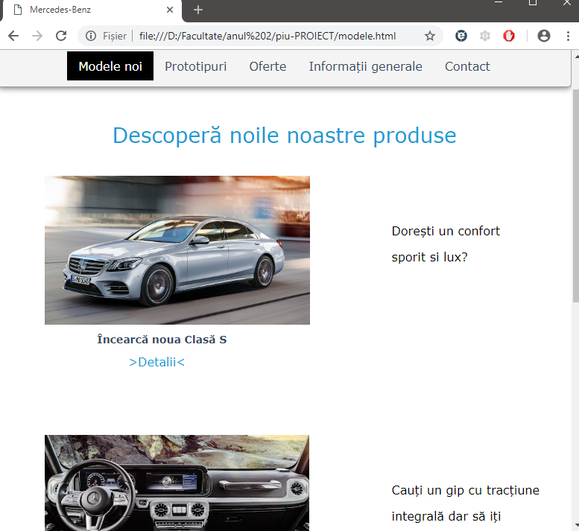
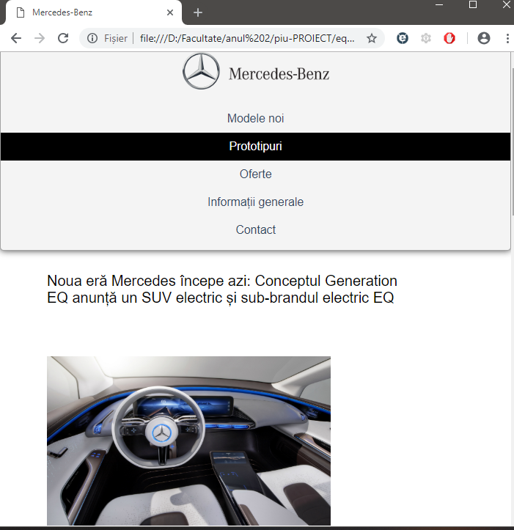
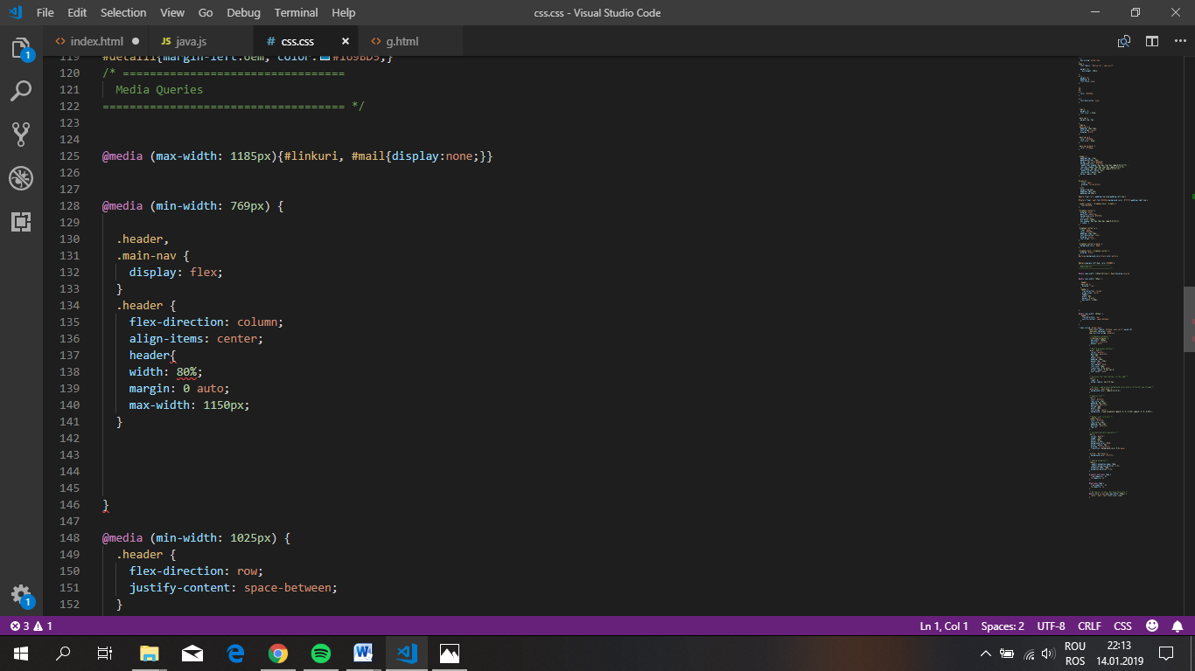

Problemele care au apărut pe parcursul implementări site-ului au fost cunoșințele in limbajul CSS și JavaScript, dar au fost rezolvate cu ajutorul site-ului www.w3schools.com care pune la disponibilitate tutoriale și exemple pentru creare și costumizare.

Pe parcursul implementări am urmărit ca obiective: originalitatea, fiabilitatea, ușurința de folosire și navigare, design atractiv. Aceste motive au fost atinse cu puțină concentrare și inspirație ce ține de trendul anului 2018.

